Муниципальная научно-практическая конференция «Горизонты открытий»

ЧИТАЕМ ВМЕСТЕ.

Лукашёва Мария Михайловна
Воспитатель
МДОУ детский сад «Солнышко» п. Жарковский Тверской области

п. Жарковский
2024 г.
Оглавление
1. Введение……………………………………………………………………………….………3
2. Актуальность……………………………………………………………………………….….4
3. Основная часть. Реализация проекта…………………………………………………...….4-8
4. Заключение………………………………………………………………………...…..………9
5.Список литературы……………………………………………………………………..…….10
6. Приложения…………………………………………………………………………...….11-15

Введение
«Есть талант писателя, а есть талант читателя» С. Я. Маршак
Формирование любви к художественной литературе очень важно в развитии ребенка.
В семьях, где родители любят читать у ребенка скорее развивается вкус к чтению, чем у тех, чьи родители не подают им в этом примера.
Когда родители читают вместе с детьми, это сближает их, а также помогает ребенку лучше усваивать содержание прочитанного материала.
В процессе семейных чтений реализуется как психологическая, так и социальная функция общения. Главным действующим лицом в этом общении является ребенок.
Слушая чтение взрослого, рассматривая вместе с ним книжные иллюстрации, ребенок активно думает, переживает за героев, предвосхищает события, устанавливает связи своего опыта с опытом других. Совместное чтение-это не способ получить информацию, это важнейший и лучший способ общения и ненавязчивого воспитания.
Особое значение для читательской судьбы ребенка имеет семейное чтение. Слушая чтение взрослого, рассматривая вместе с ним книжные иллюстрации, ребенок активно думает, переживает за героев, предвосхищает события, устанавливает связи своего опыта с опытом других. Совместное чтение сближает взрослых и детей, стимулирует и наполняет содержанием редкие и радостные минуты духовного общения, воспитывает в ребенке доброе и любящее сердце.
Данный проект реализовался на территории Тверской области в дошкольных образовательных учреждениях и образовательных учреждениях с дошкольной группой в период с 1 апреля по 31 декабря 2023 г.
Цель данного проекта: возрождение традиций семейного чтения, содействия воспитанию интереса к детской книге на произведениях классиков российской и мировой культуры, в том числе произведениях тверских детских писателей и поэтов, в соответствии с Приказом Министерства образования Тверской области № 356/ПК от 29.03.2023 г.
Основными задачами Проекта является:
1) приобщение детей и родителей (законных представителей) к совместному чтению книг;
2) возрождение традиций семейного чтения;
3) содействие воспитанию интереса к детской книге на произведениях классиков российской и мировой культуры, в том числе произведениях тверских детских писателей и поэтов.

Актуальность проекта.
К сожалению, сегодня родители не уделяют должного внимания чтению своих детей. Снизился интерес к книге.
Родители не знают, какие книги можно порекомендовать своему ребенку, а если рекомендуют, то те произведения, которые сами читали в детстве, но они не всегда интересуют современных детей.
Большинство родителей не посещают вместе с ребенком детскую библиотеку, ссылаясь на свою занятость. В большинстве семей не обсуждают прочитанных книг. Многие считают, что компьютер намного важнее книги.
Однако чтение оказывает огромное влияние на развитие и обогащение детской речи. Уровень грамотности и культуры чтения детей в последние десятилетия вызывает беспокойство у родителей, учителей, воспитателей, библиотекарей…
Без чтения у детей почти не развивается привычка к сосредоточенному вниманию, умению интеллектуально трудиться.
Возникшая в детстве нелюбовь к чтению и трудности при восприятии текста, как правило, сопровождают потом человека всю жизнь.
С помощью художественного слова ребенок овладевает грамматикой родного языка. Литература расширяет кругозор дошкольника, развивает его восприятие, мышление, память, воображение и творчество.
Основная часть. Реализация проекта.
Проект состоял из девяти основных содержательных линий, содержащих перечень детских авторов и их произведений, рекомендованных для детского чтения в совместной деятельности педагога с детьми, а также для совместного семейного чтения.
1. Линия «Мама, папа, я- читающая семья»
Апрель: читаем В.Г.Сутеева
«Про Бегемотика, который боялся прививок», «Под грибом», «Мышонок и карандаш», «Капризная кошка» и другие.
В ходе работы над проектом "Читаем вместе" в апреле ребята совершили волшебное путешествие по миру сказок Владимира Сутеева, полному добрых чудес, волшебства и тайн! С его творчеством знакомы все дети с самого раннего возраста. Именно его книжки очень часто становятся первыми для многих малышей. Мультфильмы, снятые по его сценариям, не перестают завоевывать сердца маленьких зрителей.
Владимир Сутеев был необыкновенно талантливым человеком. За свою жизнь он успел подарить маленьким читателям множество своих произведений, иллюстраций, мультфильмов. До сих пор книги с его иллюстрациями особенно любимы детьми и взрослыми. Свой чрезвычайный талант одинакового и одновременного владения правой и левой рукой, Сутеев отдал на служение детям. Ведь именно для них было предназначено все его творчество и вся его жизнь.
Дошкольники познакомились с такими произведениями, как «Про бегемота, который боялся прививок», «Под грибом», «Мышонок и карандаш», «Капризная кошка. В знакомстве с содержанием этих произведений большую помощь оказали родители, они прочитали сказки детям дома. В дошкольных группах дети повторили содержание этих сказок. Педагоги оформили выставку детских рисунков по прочитанным произведениям.
2. Линия «Читаем тверскую книгу»
Май: читаем Г.Лагздынь «Федина каша», «Послушный зайчонок», «Я воспитываю братца», «Строим дом» и другие.
В рамках реализации проекта «Читаем вместе» прошло комплексное мероприятие для детей, в котором в течение месяца воспитатели группы, родители воспитанников знакомили ребят с творчеством и деятельностью Тверской детской поэтессы и прозаиком Гайдой Лагздынь.
Через просмотр презентации об авторе дети узнали, какие красочные и познавательные произведения Гайда Рейнгольдовна написала для ребят. Прошло тематическое занятие по теме «Насекомые и пауки», где ребята расширили и углубили свои представления о насекомых, об особенностях их внешнего вида и образе жизни.
При подготовке к занятию дети совместно с родителями ознакомились с творчеством детской поэтессы в домашних условиях («Азбука насекомых»).
Также со всеми детьми в группе было выучено стихотворение «Паук», оформлена фото выставка рисунков. По стихотворению «Строим дом» дети конструировали дома из разного материала.
3. Линия «От Пушкина до Пушкина»
Июнь: читаем А.С.Пушкина «Сказка о рыбаке и рыбке» отрывок из «Сказки о царе Салтане» отрывок из «Сказки о мертвой царевне и семи богатырях»;
Пушкин «приходит» в жизнь дошкольников довольно рано и в средней группе дети уже знают некоторые сказки и отдельные стихотворения о природе. Огромно воспитательное, познавательное и эстетическое значение, так как, расширяя знания ребёнка об окружающем мире, сказки и стихи А.С. Пушкина воздействуют на личность малышей, развивают умение тонко чувствовать форму и ритм родного языка. Сказки, написанные в стихотворной форме, помогают ребёнку развивать память. Дети быстро запоминают текст и могут прочитать наизусть. Творчество А.С. Пушкина помогает ребёнку развить высокий уровень культуры речи.
В рамках проекта «Читаем вместе» наши воспитанники познакомились с творчеством великого поэта, нарисовали рисунки по мотивам сказок, оформили выставку. Дети изготовили свою «Золотую рыбку» и загадали желание.
4. Линия «Жили-были….»
Июль: читаем русские народные сказки, «Волк и семеро козлят» «По щучьему велению»
«Гуси-лебеди», «Репка», «Курочка Ряба» и другие.
В июле в рамках реализации регионального проекта «Читаем вместе» в ходе содержательной линии «Жили-были» знакомим детей с русскими народными сказками.
Сказка пробуждает все доброе, что есть в душе ребёнка, формирует нравственные ценности и любовь к чтению, учит правильному общению, развивает эмоциональную сферу и речь.
Совместное чтение помогает родителям и детям сблизиться, лучше понять друг друга, доставляет удовольствие от общения.
Сказка является неотъемлемым элементом нравственного воспитания. Оно основано на восприятии таких базовых философских понятий, как добро и зло.
В ходе проекта воспитанники детского сада познакомились с русскими народными сказками «Колобок», «Коза-дереза», «Курочка Ряба», «Репка» и другими. Воспитанники рассматривали иллюстрации к сказке «Репка». Свои впечатления от прочитанных сказок дети выразили в своих рисунках.
5. Линия «Почитай мне, мама!»
Август: читаем А.Барто «Кто как кричит», «Я расту», «Весной Андрюша родился», «Болтунья» и другие.
В рамках проекта воспитатели групп проводят работу по пятой линии
"Почитай мне мама" стихотворения А.Л. Барто.
На стихах Агнии Барто выросло не одно поколение, но они и сегодня остаются интересны детям и взрослым. Именно с ее простых, запоминающихся строчек начинается знакомство ребенка с поэзией и русским языком.
В детском саду все группы, от ясельной до подготовительной, знакомились с произведениями Агнии Барто, потому что они очень популярны у детей и помогают развивать речь, мышление и воображение. Каждый день воспитатели и родители читали детям произведения писательницы, а затем обсуждали прочитанное. Таким образом, дети учились слушать, понимать и выражать свои мысли.
С детьми из средней группы было проведено конструирование из бумаги (оригами) «Кораблик». Затем дети обыграли свои поделки в игре с водой «Плыви, плыви кораблик».
6. Линия «Книжки для малышки»
Сентябрь: читаем С.Я.Маршака «Двенадцать месяцев», «Вот какой рассеянный», «Сказка об умном мышонке», «Усатый-полосатый» и другие.
В сентябре дошкольники знакомятся с произведениями С. Я. Маршака.
Дошкольное детство - важный этап в воспитании внимательного, чуткого читателя, любящего книгу, которая помогает ему познавать мир и себя в нем, формировать нравственные чувства и оценки, развивать восприятие художественного слова.
Любой ребенок является читателем, даже если он не умеет читать, а только слушает чтение взрослых. Он выбирает и воспринимает то, что будет слушать то, что ему интересно.
Произведения Самуила Яковлевича Маршака близки и понятны детям. Он всю свою жизнь был верным товарищем и добрым другом детей. Самуил Яковлевич показал, что стихами можно рисовать цветные картинки мира, рассказывать занимательные и поучительные истории и сказки, можно отлично высмеять врага и можно вызвать в человеке интерес, раздумье, сочувствие к несчастью, научить мечтать о будущем, весело и с толком работать, познавать окружающий мир.
Дети познакомились с такими произведениями как:
«Багаж», «Сказка о глупом мышонке», «Сказка об умном мышонке», «Где обедал воробей?», «Вот какой рассеянный», «Радуга-дуга», «Ванька-встанька», «Круглый год», «Детки в клетке», «Мяч», «Веселый счет»,
За время проекта дети познакомились с краткой биографией советского детского поэта С. Я. Маршака, его детскими годами, также вспомнили старые и познакомились с новыми основными произведениями поэта.
Дети разучили несколько новых понравившихся стихотворений из сборников С. Я. Маршака «Круглый год» и «Детки в клетке».
Дети закрепили умение рисовать иллюстрации к стихотворению, соблюдая цветовую гамму и последовательность, в итоге получилась книжка – малышка.
Выдвинутая ранее нами гипотеза подтвердилась, организация работы по ознакомлению с творчеством писателя способствует развитию у детей желания и стремления познавать творчество других поэтов и писателей, формированию целостной картины мира, развитие литературной речи, развитие художественного восприятия и эстетического вкуса.
7.Линия «Почитай мне, папа»
Октябрь. читаем Э. Успенского
«Вниз по волшебной реке», «Зима в Простоквашино», «Крокодил Гена и его друзья».
Все творчество писателя-сказочника Эдуарда Успенского посвящено желанию научить детей быть добрыми, отзывчивыми. Веселые приключения рассудительного Дяди Федора, обаятельного крокодила Гены и их друзей нравятся детям и взрослым. Смешные книги написаны около 40 лет назад. Ими зачитывались несколько поколений. Но нашим детям кажется, что книги написаны именно для них. Замечательные мультфильмы сняты по их сценарию. И каждый раз мы ждем продолжения веселых сказочных историй. В чем секрет популярности?
Эдуард Успенский объясняет этот феномен простыми словами. Цель каждой сказочной истории – подарить детям ощущение хорошего и веселого мира. Нельзя постоянно указывать детям на негативные стороны жизни. Дети поверят, что так и должно быть, привыкнут жить со злом. Много интересного о творчестве писателя-сказочника собрано на сайте uspens.ru. В каждой книге добрые герои должны своими поступками попытаться сделать мир лучше. В жизни ребятишкам необходима любовь и доброта окружающих.
Дошкольники с удовольствием приняли участие в выставке совместного творчества по прочитанным произведениям автора.
8.Линия «Добрый сказочник Чуковский»
Ноябрь: читаем К.И. Чуковского, «Айболит», «Мойдодыр», «Чудо-дерево»,«Федорино горе» и другие.
Произведения К. И. Чуковского имеют огромное воспитательное, познавательное и эстетическое, т.к. они расширяют кругозор ребенка, воздействуют на личность малыша, развивают умение тонко чувствовать форму и ритм родного языка. Реализация данного педагогического проекта обеспечит психологическое формирование читателя в дошкольнике. А увлекательное общение с творчеством К.И. Чуковского будет способствовать развитию интереса к книге, что будет являться неотъемлемой частью системы образования дошкольников на этапе становления современной личности.
Воспитанники под руководством воспитателей и родителей познакомились с такими произведениями К. И. Чуковского, как «Мойдодыр», «Федорино горе», «Волшебное дерево», «Айболит», «Телефон».
Воспитанники не только слушали и обсуждали прочитанные произведения, но и инсценировали их, рисовали иллюстрации к произведениям, выполнили аппликацию.
9.Линия : читаем «Зимние сказки»
Декабрь: Г.Х.Андерсена «Снежная королева», Д. Мамин-Сибиряк «Серая шейка», В.Сутеев «Елка», Братья Гримм «Госпожа Метелица»;
Самое волшебное время года наступает с первыми заморозками, пушистым снегом и опускается на землю серебристыми снежинками. Зимой, как никогда, хочется верить в сказку и волшебство.
Долгими зимними вечерами самое лучшее занятие - чтение сказок. Зимние сказки детям - это не только увлекательные предновогодние истории, но еще и волшебство, сказочные чудеса и интереснейшие приключения.
Для детей написано очень много «зимних» книжек.
Какие зимние сказки можно посоветовать? Для разных возрастов, это будут разные сказки. Эти новогодние сказки для детей – классика среди зимних волшебных историй.
«Двенадцать месяцев», «Снегурочка», «Мороз и заяц», «Серебряное копытце», «Мороз Иванович», «Щелкунчик», «Ночь перед Рождеством», «Старик Годовик»
Ребята с удовольствием рассматривали иллюстрации в книгах. В самостоятельной игровой деятельности разыгрывают знакомые сказки с помощью игрушек, различных видов театра; некоторые воспитанники придумывали свои сказки.

Заключение
Таким образом, проделанная в ходе проекта работа, дала положительный результат не только в познавательном, речевом, но и в социальном развитии детей.
Итогом реализации Проекта являются впечатления ребенка от прочитанных книг, выраженные в продуктивных видах деятельности (рисунках, лепке, аппликации, конструирование). вовлечение детей старшего дошкольного возраста к составлению и театрализации рассказов по сюжету прочитанных совместно с родителями книг.
Ведь чтения для детей является неотъемлемой частью их жизни. Благодаря чтению ребенок учится правильно составлять предложения, его словарный запас расширяется, развивается воображение. Кроме того, у ребенка формируется умение слушать, а это очень важное качество.

Список литературы
- Сутеев В.Г. «Про Бегемотика», «Под грибом», «Мышонок и карандаш», «Капризная кошка».
- Лагздынь Г«Федина каша», «Послушный зайчонок», «Я воспитываю братца», «Строим дом».
- Пушкин А.С. «Сказка о рыбаке и рыбке» отрывок из «Сказки о царе Салтане» отрывок из «Сказки о мертвой царевне и семи богатырях».
- Русские народные сказки «Волк и семеро козлят» «По щучьему велению»
«Гуси-лебеди», «Репка», «Курочка Ряба»
- Барто А. «Кто как кричит», «Я расту», «Весной Андрюша родился», «Болтунья»
- Маршак С.Я «Двенадцать месяцев», «Вот какой рассеянный», «Сказка об умном мышонке», «Усатый-полосатый».
- Успенский Э. «Вниз по волшебной реке», «Зима в Простоквашино», «Крокодил Гена и его друзья».
- Чуковский К.И. «Айболит», «Мойдодыр», «Чудо-дерево»,«Федорино горе»
- Андерсен Г.Х. «Снежная королева», Д. Мамин-Сибиряк «Серая шейка», В.Сутеев «Елка», «Братья Гримм», «Госпожа Метелица».

Приложения
1 Линия «Мама, папа, я- читающая семья» читаем В.Г.Сутеева.
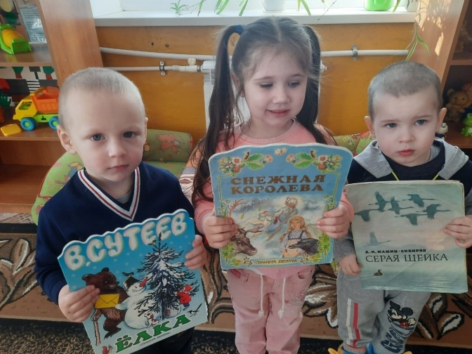
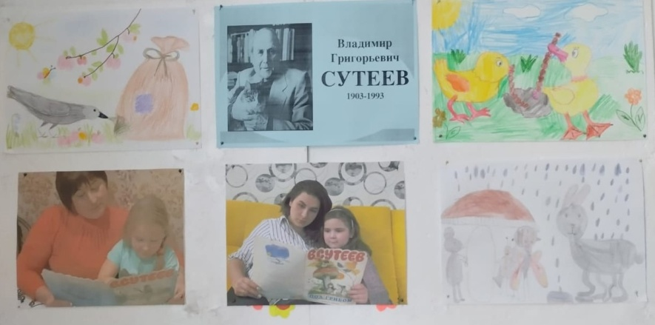
2 Линия «Читаем тверскую книгу», читаем Г.Лагздынь.

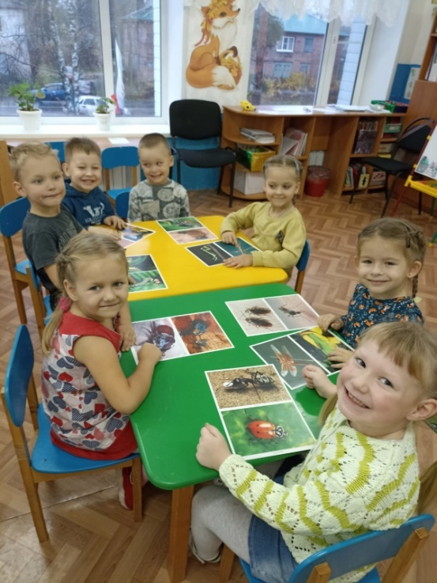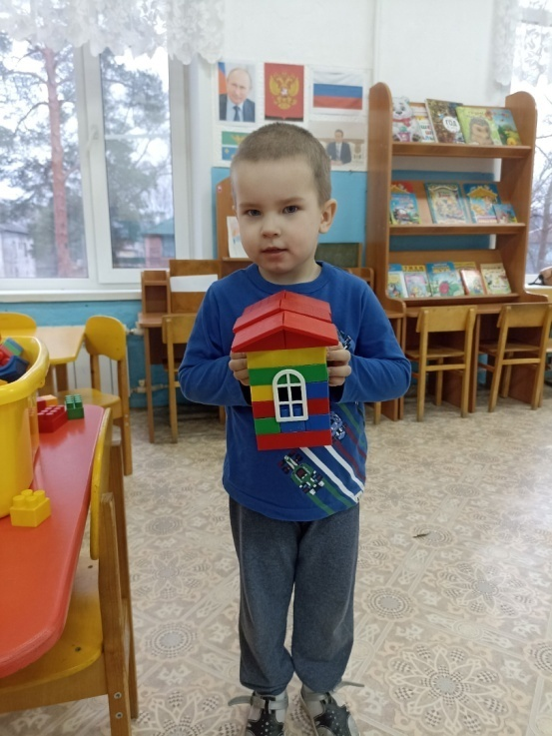

3 Линия «От Пушкина до Пушкина».
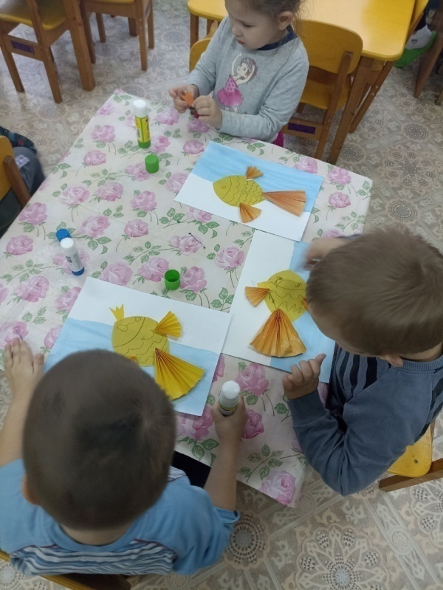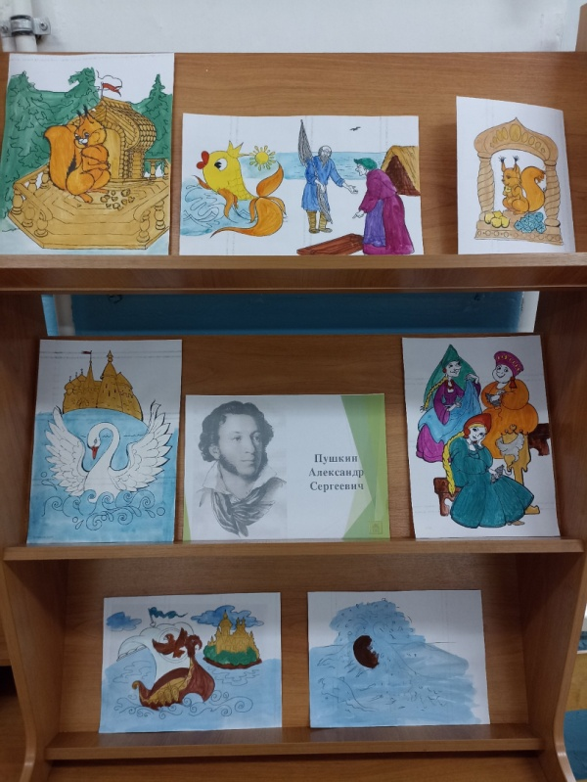
4 Линия « Жили были», читем русские народные сказки.
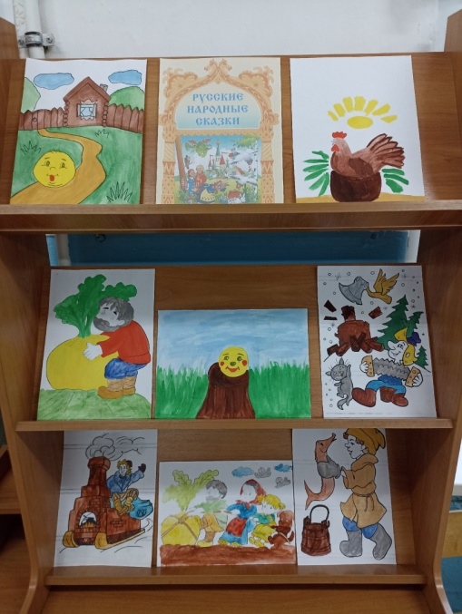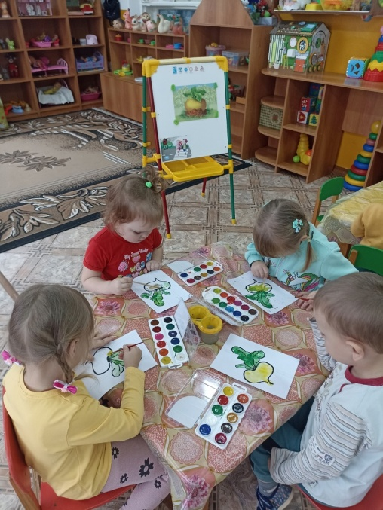

5 Линия «Почитай мне, мама», читаем А.Барто.
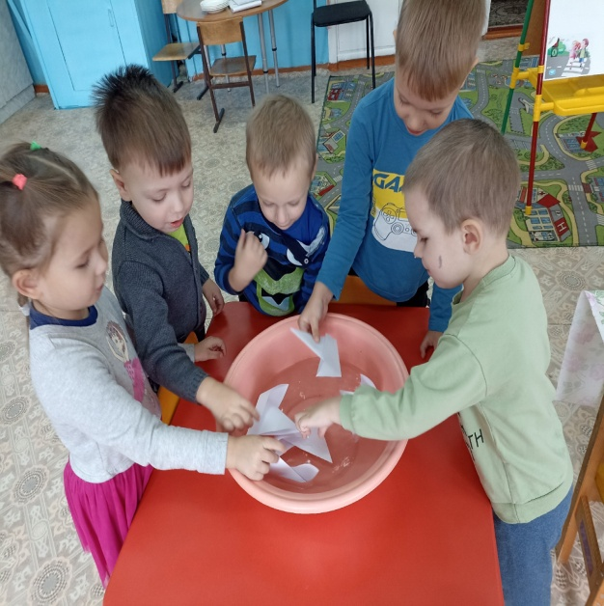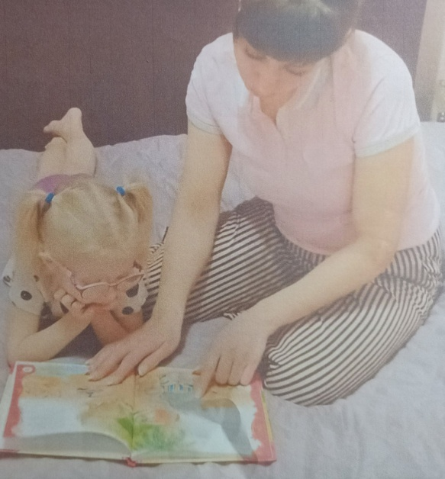
6 Линия «Книжки для малышки», читаем С.Я. Маршака.
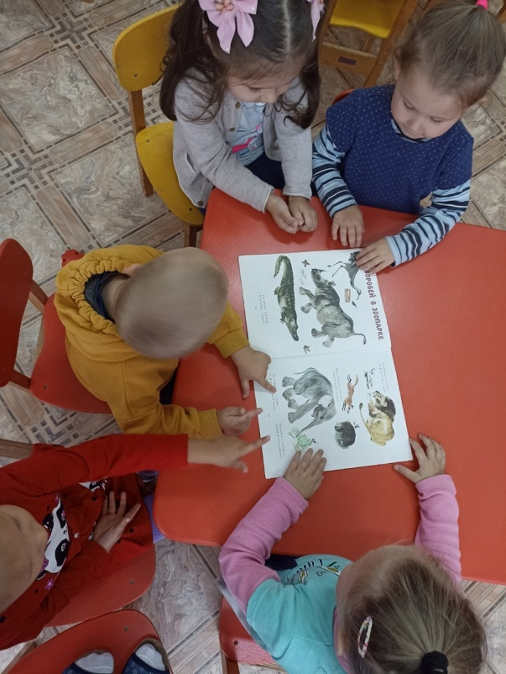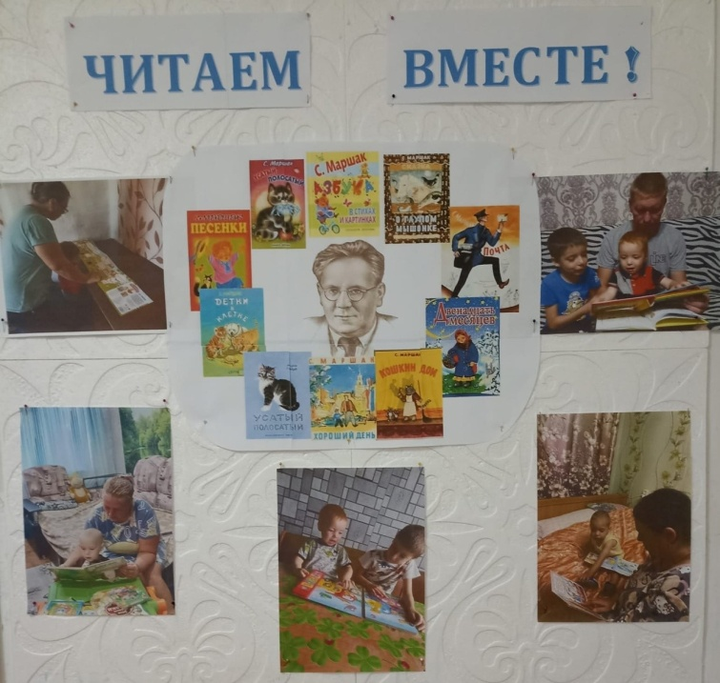

7 Линия «Почитай мне, папа», читаем Э. Успенского.
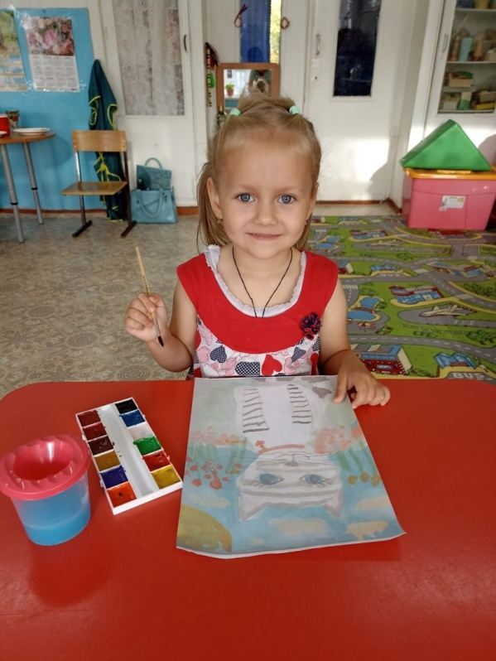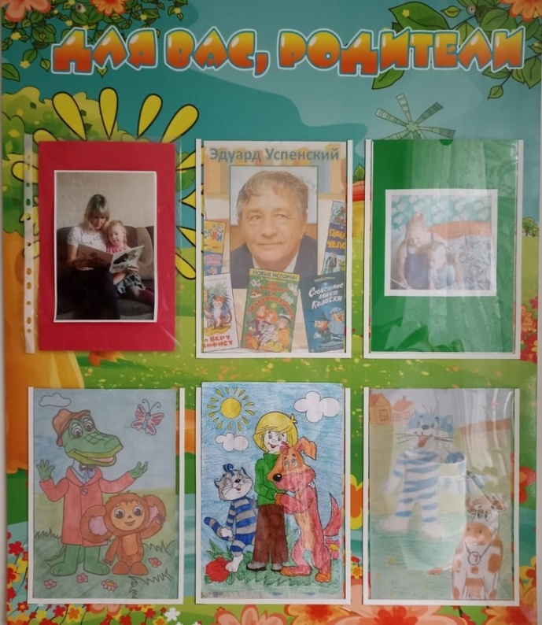
8 Линия «Добрый сказочник Чуковский».
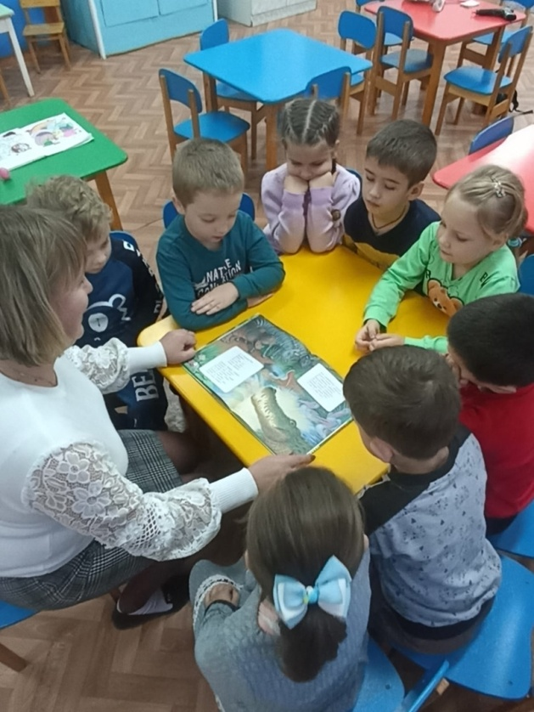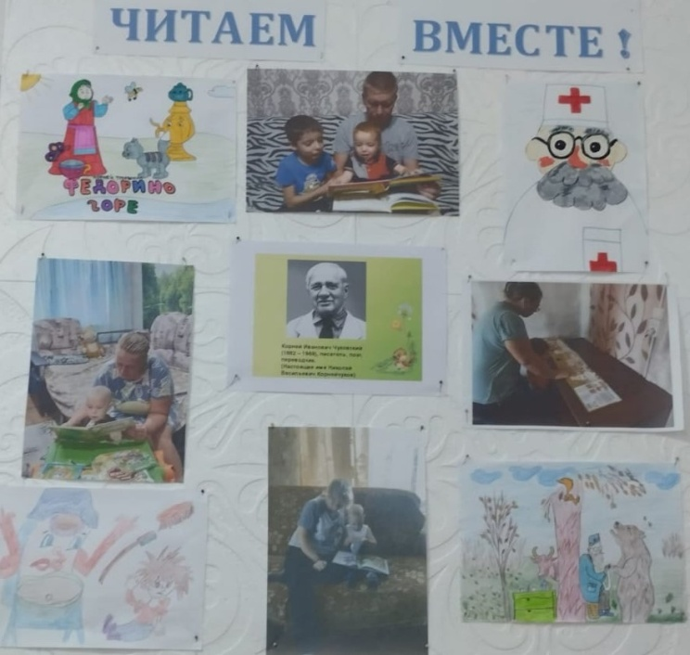

8 Линия читаем «Зимние сказки».
